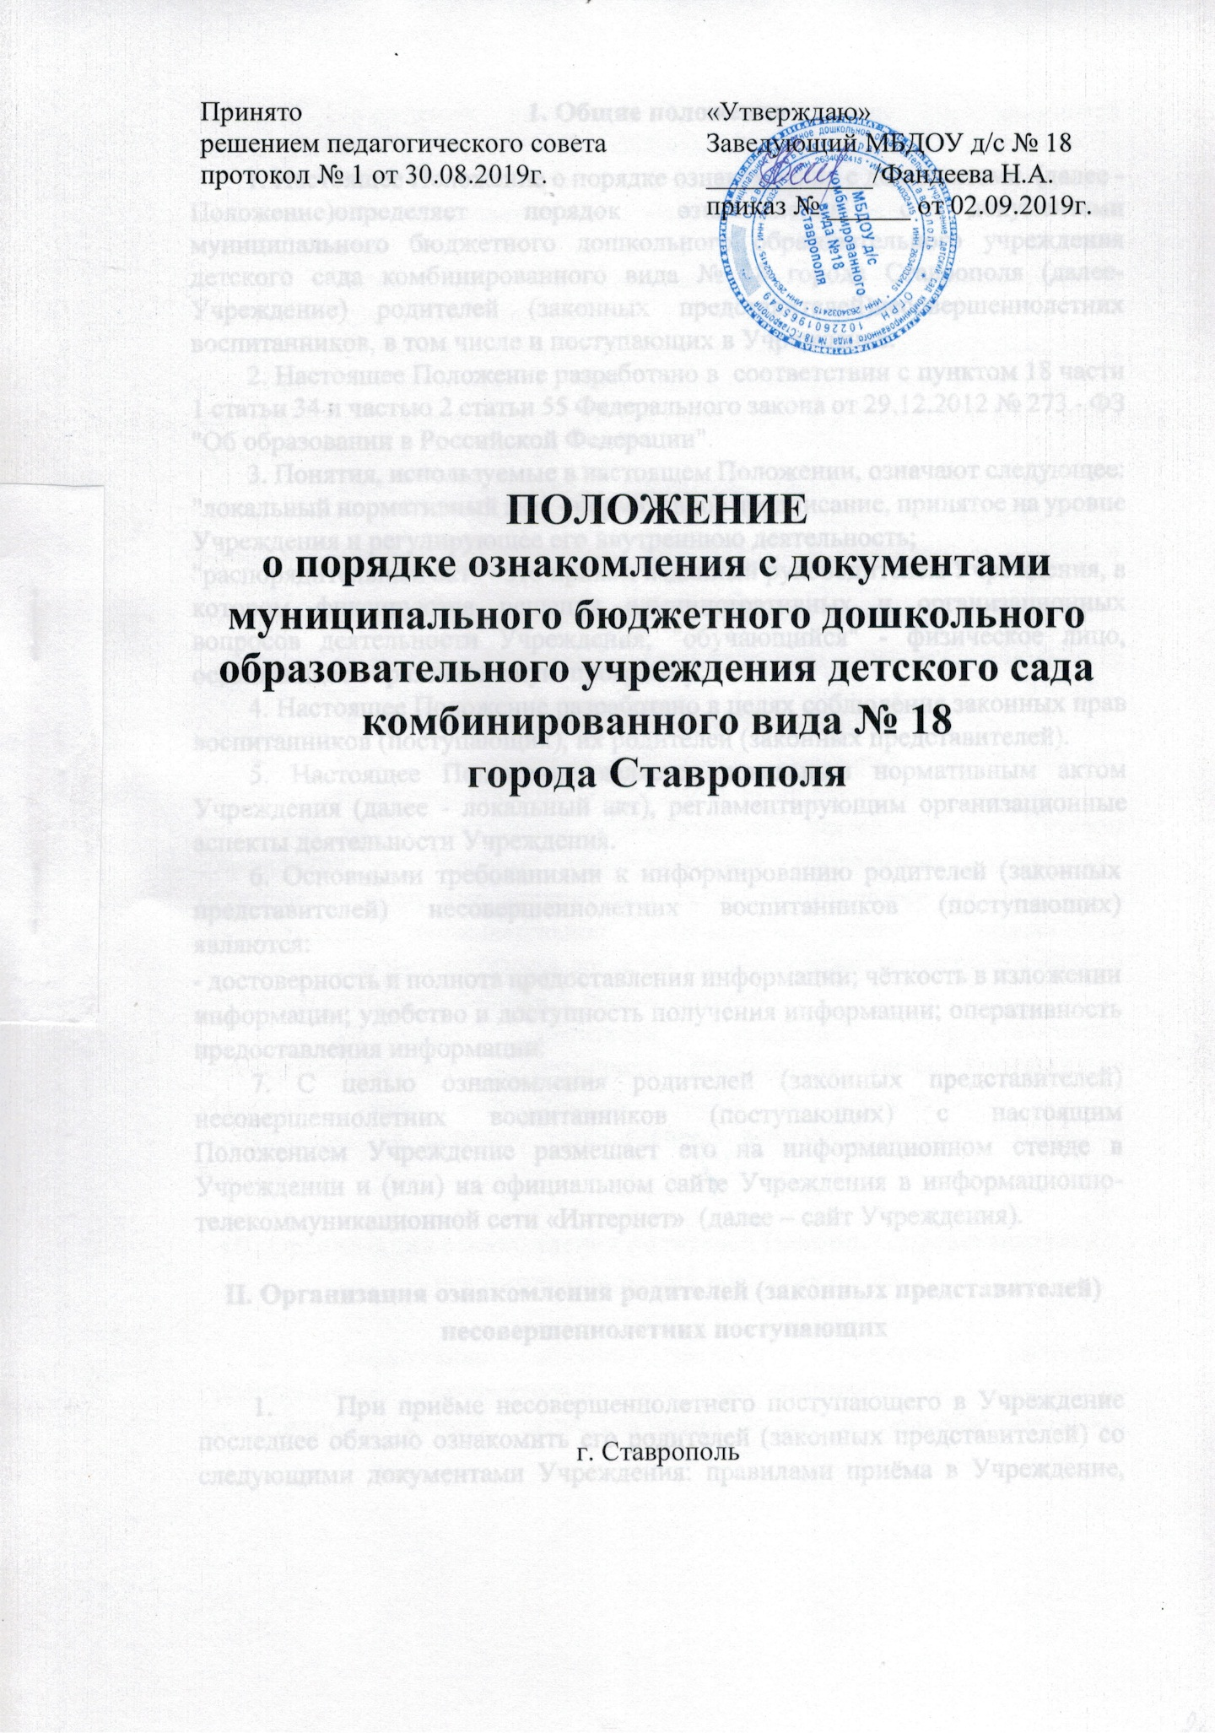

1. Общие положения

1. Настоящее Положение о порядке ознакомления с документами (далее - Положение)определяет порядок ознакомления с документами муниципального бюджетного дошкольного образовательного учреждения детского сада комбинированного вида № 18 города Ставрополя (далее- Учреждение) родителей (законных представителей)несовершеннолетних воспитанников, в том числе и поступающих в Учреждение.
2. Настоящее Положение разработано в соответствии с пунктом 18 части 1 статьи 34 и частью 2 статьи 55 Федерального закона от 29.12.2012 № 273 - ФЗ "Об образовании в Российской Федерации".
3. Понятия, используемые в настоящем Положении, означают следующее:
"локальный нормативный акт" - нормативное предписание, принятое на уровне Учреждения и регулирующее его внутреннюю деятельность;
"распорядительный акт" - это приказ, изданный руководителем Учреждения, в котором фиксируются решения административных и организационных вопросов деятельности Учреждения; "обучающийся" - физическое лицо, осваивающее образовательную программу.
4. Настоящее Положение разработано в целях соблюдения законных прав воспитанников (поступающих), их родителей (законных представителей).
5. Настоящее Положение является локальным нормативным актом Учреждения (далее - локальный акт), регламентирующим организационные аспекты деятельности Учреждения.
6. Основными требованиями к информированию родителей (законных представителей) несовершеннолетних воспитанников (поступающих) являются:
- достоверность и полнота предоставления информации; чёткость в изложении информации; удобство и доступность получения информации; оперативность предоставления информации.
7. С целью ознакомления родителей (законных представителей) несовершеннолетних воспитанников (поступающих) с настоящим Положением Учреждение размещает его на информационном стенде в Учреждении и (или) на официальном сайте Учреждения в информационно-телекоммуникационной сети «Интернет» (далее – сайт Учреждения).

II. Организация ознакомления родителей (законных представителей) несовершеннолетних поступающих

- При приёме несовершеннолетнего поступающего в Учреждение последнее обязано ознакомить его родителей (законных представителей) со следующими документами Учреждения: правилами приёма в Учреждение, Уставом Учреждения, лицензией на осуществление образовательной деятельности, Основной образовательной программой дошкольного образования и другими документами, регламентирующими организацию и осуществление образовательной деятельности, права и обязанности воспитанников.
- Копии документов, указанные в пункте 1 настоящего раздела, размещаются на сайте Учреждения.
- На информационном стенде и на сайте Учреждения размещается информация о документах, которые необходимо представить в Учреждение для приёма несовершеннолетнего поступающего в Учреждение и о сроках приёма указанных документов.
- Факт ознакомления родителей (законных представителей) несовершеннолетнего поступающего, в том числе через сайт Учреждения с правилами приёма в Учреждение фиксируется в заявлении о приёме и заверяется личной подписью родителей (законных представителей) несовершеннолетнего поступающего.
- Родители (законные представители) несовершеннолетнего поступающего знакомятся с документами Учреждения в течение 3 (трёх) рабочих дней с момента подачи заявления в Учреждение.
- Факт ознакомления родителей (законных представителей) несовершеннолетнего поступающего, в том числе через сайт Учреждения, с лицензией на осуществление образовательной деятельности, с Уставом Учреждения, с Основной образовательной программой дошкольного образования и другими документами, регламентирующими организацию и осуществление образовательной деятельности, права и обязанности воспитанников фиксируется в договоре об образовании и заверяется личной подписью родителей (законных представителей).
- Подписью родителей (законных представителей) несовершеннолетнего поступающего фиксируется также согласие на обработку своих персональных данных и персональных данных поступающего в порядке, установленном законодательством Российской Федерации.

III. Организация ознакомления родителей (законных представителей) несовершеннолетних воспитанников

- Учреждение обязано знакомить родителей (законных представителей) несовершеннолетних воспитанников с локальными нормативными актами, затрагивающими права и законные интересы воспитанников, родителей (законных представителей) несовершеннолетних воспитанников, в том числе и с распорядительными актами.
- Локальные нормативные акты, затрагивающие права и законные интересы воспитанников, их родителей (законных представителей), размещаются на информационном стенде в Учреждении и (или) сайте Учреждения.
- Размещение локальных нормативных актов на сайте Учреждения подтверждает факт ознакомления с ними родителей (законных представителей) несовершеннолетних воспитанников.
- В случае внесений изменений в локальные нормативные акты, затрагивающие права и законные интересы воспитанников, родители (законные представители) несовершеннолетних воспитанников знакомятся с локальными нормативными актами в новой редакции в течение 10 (десяти) рабочих дней. Данные документы в новой редакции размещаются на сайте Учреждения в эти же сроки.
- В случае, когда распорядительный акт имеет отношение к небольшому кругу родителей (законных представителей) несовершеннолетних воспитанников, целесообразно оформлять визы ознакомления непосредственно на самом документе.
- В случае, когда с распорядительным актом необходимо ознакомить большое число родителей (законных представителей) несовершеннолетних воспитанников, к нему можно приложить отдельный лист для оформления всех необходимых виз ознакомления (далее - лист ознакомления). Лист ознакомления является приложением к распорядительному акту.

